## 🗂️ План дальнейших лабораторных работ
**7.2.** Часть 2. UserParameters, Low-Level Discovery (LLD)
**7.3.** Часть 3. Продвинутые LLD, практические бенчмарки
**7.4.** Часть 4. Автоматизация: Ansible, установка Zabbix Agent
**7.5.** Часть 5. Ansible, Vagrant: массовое развёртывание, Benchmark
**7.6.** Часть 6. Интерфейс Zabbix: работа с Hosts, Problems
**7.7.** Запуск GitLab Community Edition, базовая настройка
**7.8.** Базовая работа с Git: фиксация результата «с наколенки»
**7.9.** GitLab CE: интеграция Ansible, Molecule, автоматические проверки (Lints)
...
***
# 🧪 Лабораторная работа №7.1
**Тема:** Мониторинг ИТ-инфраструктуры с помощью Zabbix
***
## 🎯 Цель работы
**Развернуть, настроить и освоить работу с системой мониторинга Zabbix.**
Научиться отслеживать доступность и состояние ИТ-инфраструктуры самостоятельно.
***
## 📚 Общие задания для всех
1. **Установка и конфигурация Zabbix**
- Установить Zabbix (рекомендуется версия 8.0) на один из вариантов: локальный ПК, виртуальную машину, сервер или Raspberry Pi.
- Подробно задокументировать процесс установки:
- Выбранная ОС и платформа
- Все ключевые шаги установки
- Возникшие сложности и методы их решения
***
## 💡 Примечание для студентов
- Работа выполняется **строго по парам**, рабочий состав фиксируется сразу:
- Ник пары в Git в файле *megroup.md* (ФИО+группа)
- Отчетность публикуется в закреплённом репозитории пары.
- Дальнейшие лабораторные работы будут логическим продолжением этой и нумероваться как, 7.2, 7.3 и далее (финальный отчет защищается преподавателю лично).
- Прогресс работ и качество выполнения проверяются **еженедельно** по привычной системе оценивания.
***
## 🧰 Рекомендуемые источники
- [YouTube-плейлист: Zabbix с нуля до короля](https://www.youtube.com/watch?v=_NQTDra4Fds&list=PLdQohrQ3OmqS2wo9MwFKJtnXcVH5SCOh8)
- [Официальная документация Zabbix](https://www.zabbix.com/documentation/current/)
***
## 📊 Оценивание
| Балл | Требования |
| :-- | :-- |
| **3** | Подробный отчёт c анализом, скриншотами, грамотными выводами |
| **2** | Неполный анализ, не хватает комментариев |
| **1** | Только скриншоты, без анализа |
***
### 🎓 Комментарии и рекомендации по заданию
- **Структура отчёта** максимально ясна: описывать, что делаете, фиксировать все шаги по установке (скриншоты помогают показать не только результат, но и возникшие проблемы).
- **Внимание к деталям:** отмечайте нестандартные ошибки, особенности конфигурации – это важно для вашей будущей автоматизации.
- **Отчёт** должен быть удобочитаемым: используйте списки, таблицы, выделение важных моментов.
- **Работа в паре** позволяет быстрее решать проблемы — рекомендуется делегировать задачи/шаги установки между собой.
- **Оценка за каждую неделю** позволяет отслеживать реальный прогресс, не накапливать «хвосты» к концу семестра.
- В последующих лабораторных работах появятся задачи по продвинутой настройке, сбору пользовательских метрик, интеграции с другими сервисами
— заготовка отчёта и опыта установки сейчас упростит эти этапы.

1)Установил ос ubuntu и задал ей потребление оперативной памяти, процессора и видеопамять
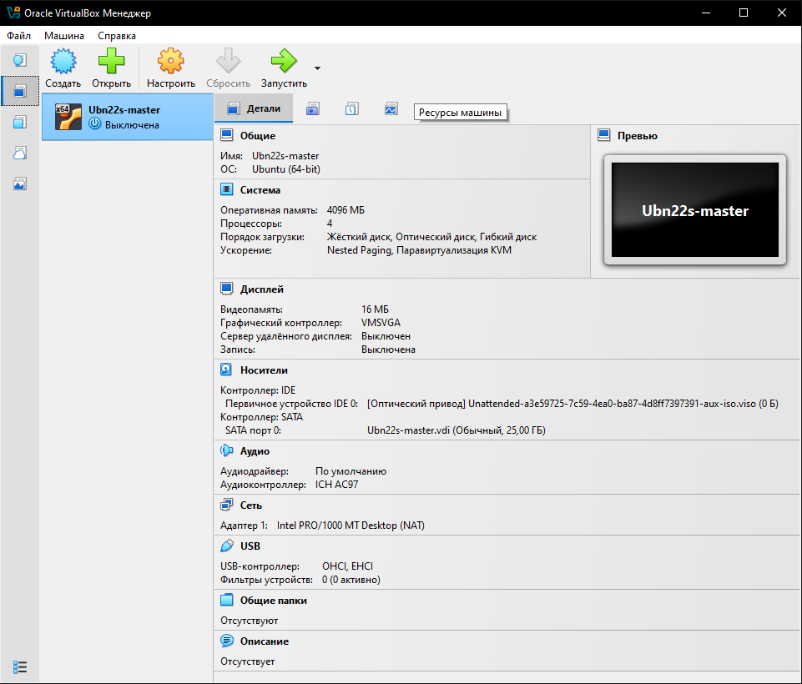

2)Здесь я вошёл в ubuntu под своими данными и собирался проверитт ip для putty
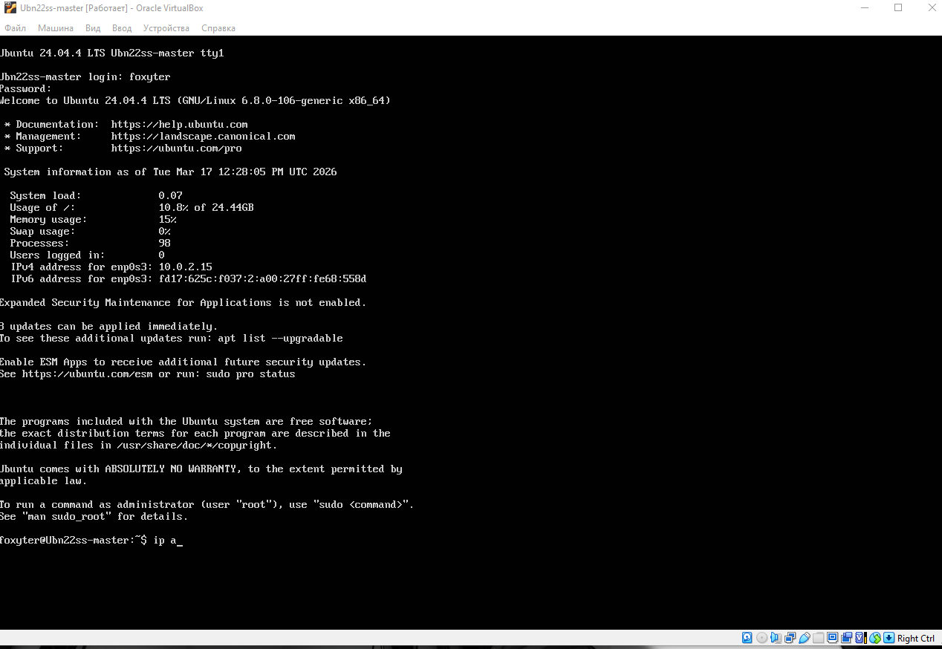

3)Вот выдало данные
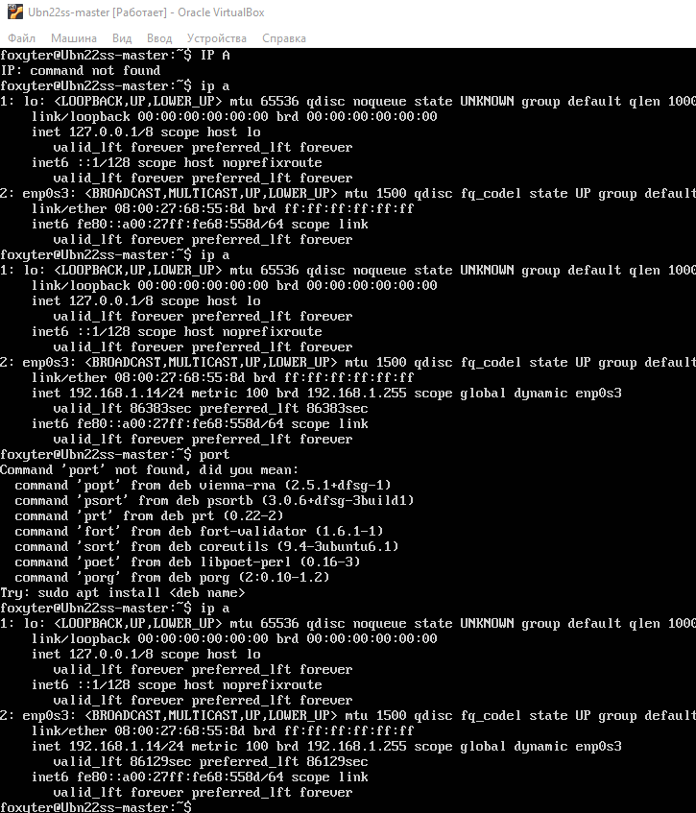

Перед заходом возникали проблемы с входом в putty, но я их исправил установкой ssh сервера в ubuntu

4) Впустило в putty
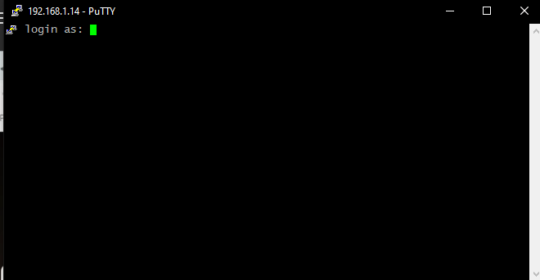
5)Вошёл и мне выдали такие данные
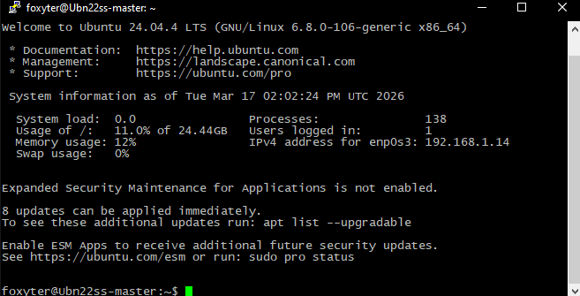

6)Пошёл на сайт скачивать postgresql
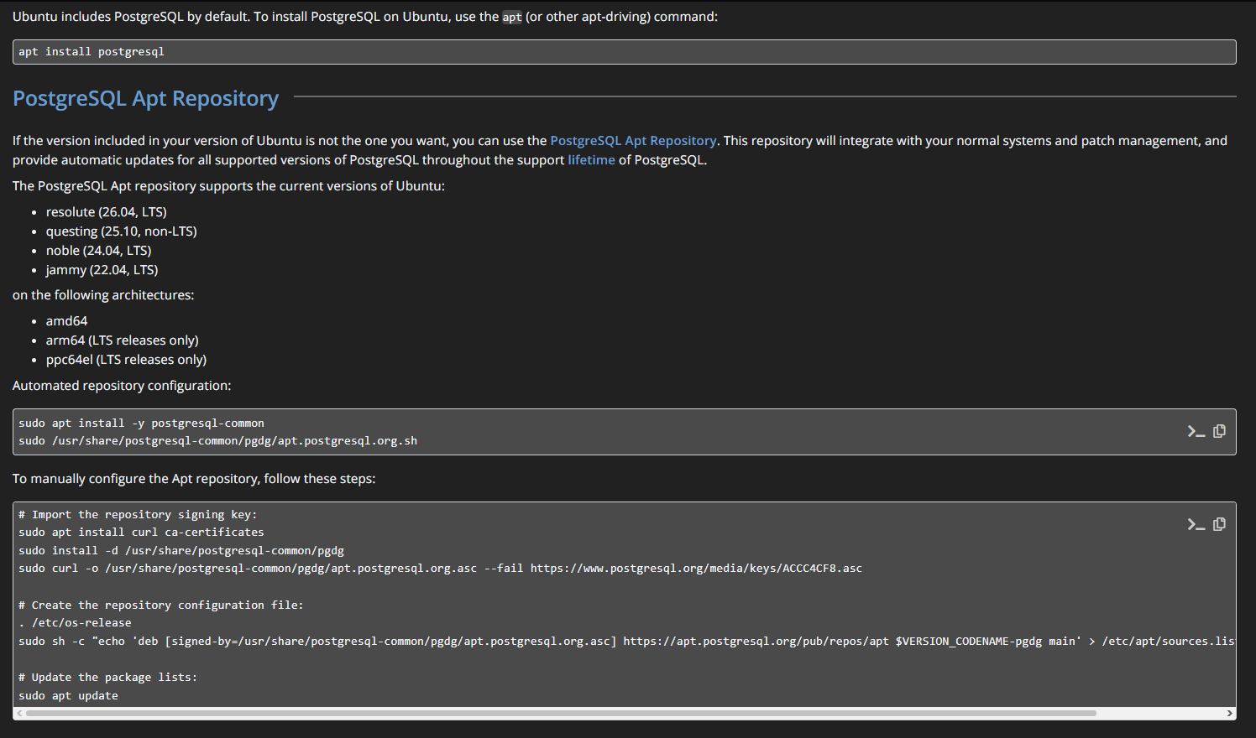

7)Зашёл в конфигурацию для того что изменить данные о адресе

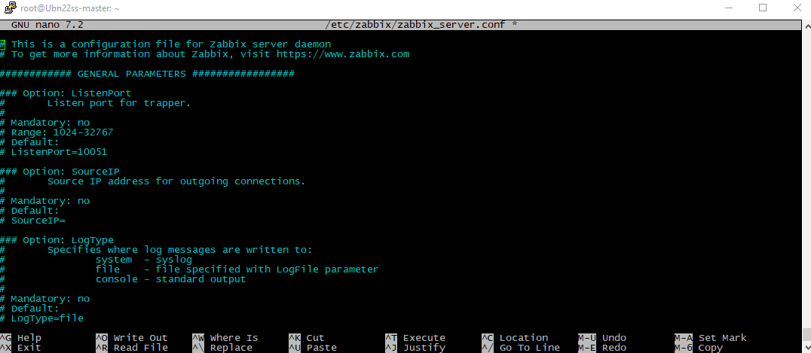

8)Задаю пароль для заббикс сервера
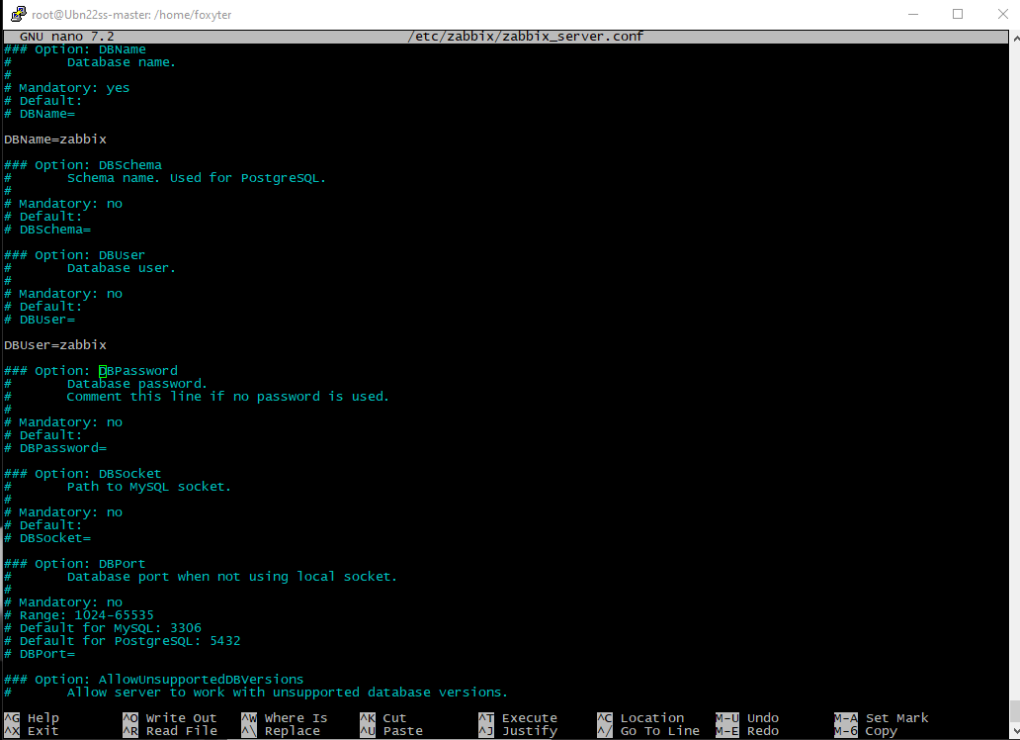

9) Возникшая проблема при запуске zabbix
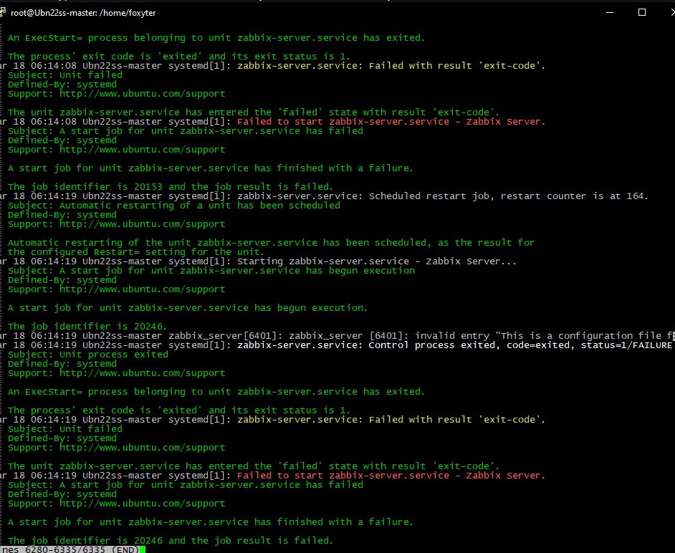

10)Зашёл в конфиг заббикса, чтобы задатьему адресс и порт
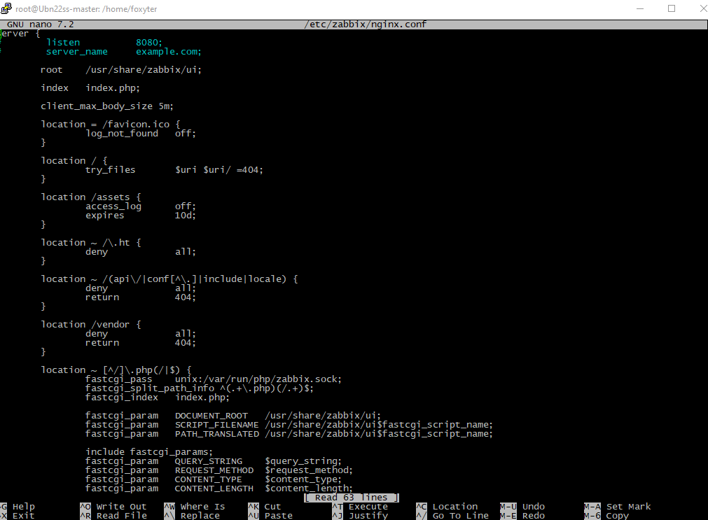

11)через notepad ++ добавляю хост заббикса локальный
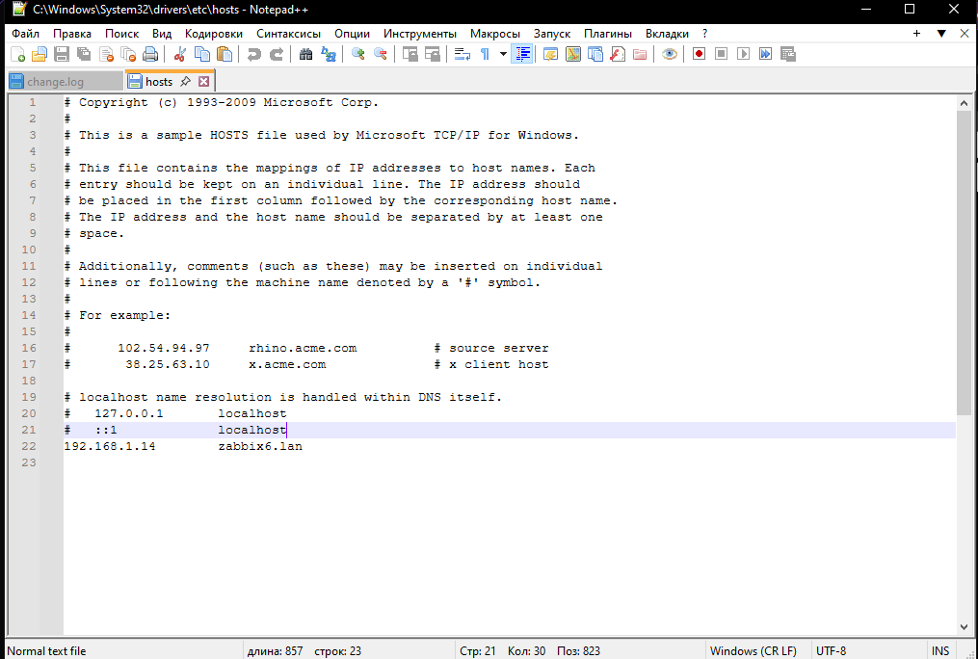

12)запустил заббикс сервер

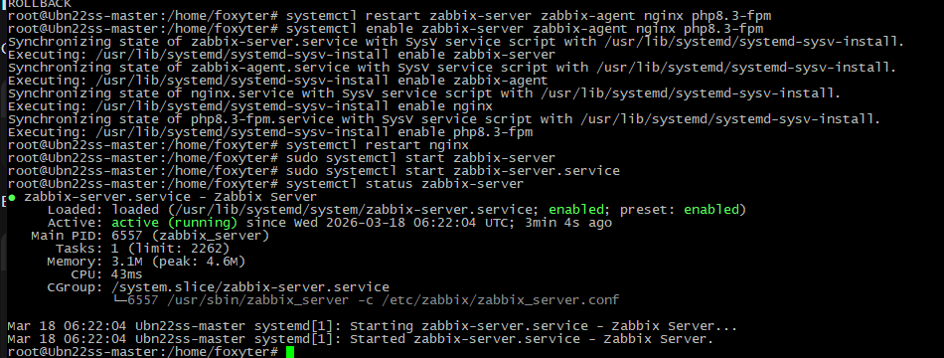

13)Вход Веб интерфейса заббикса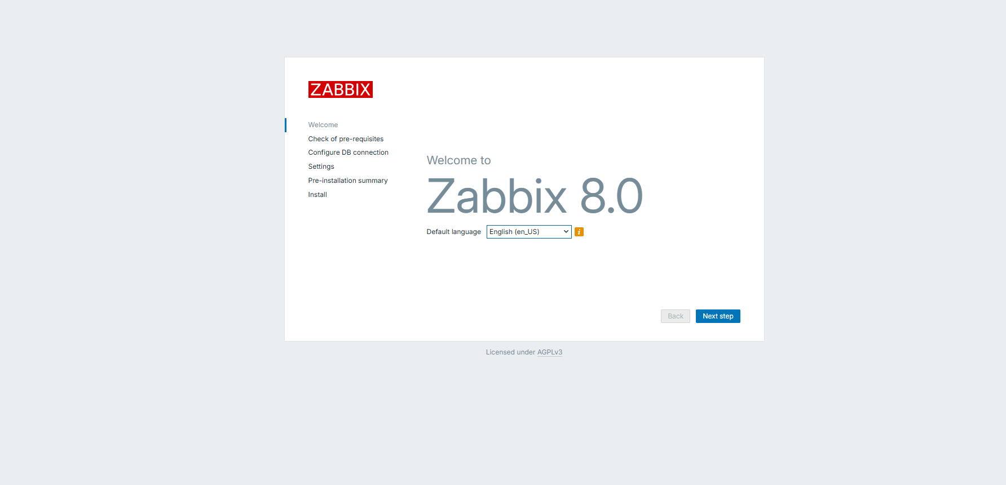
14)Задаю данные

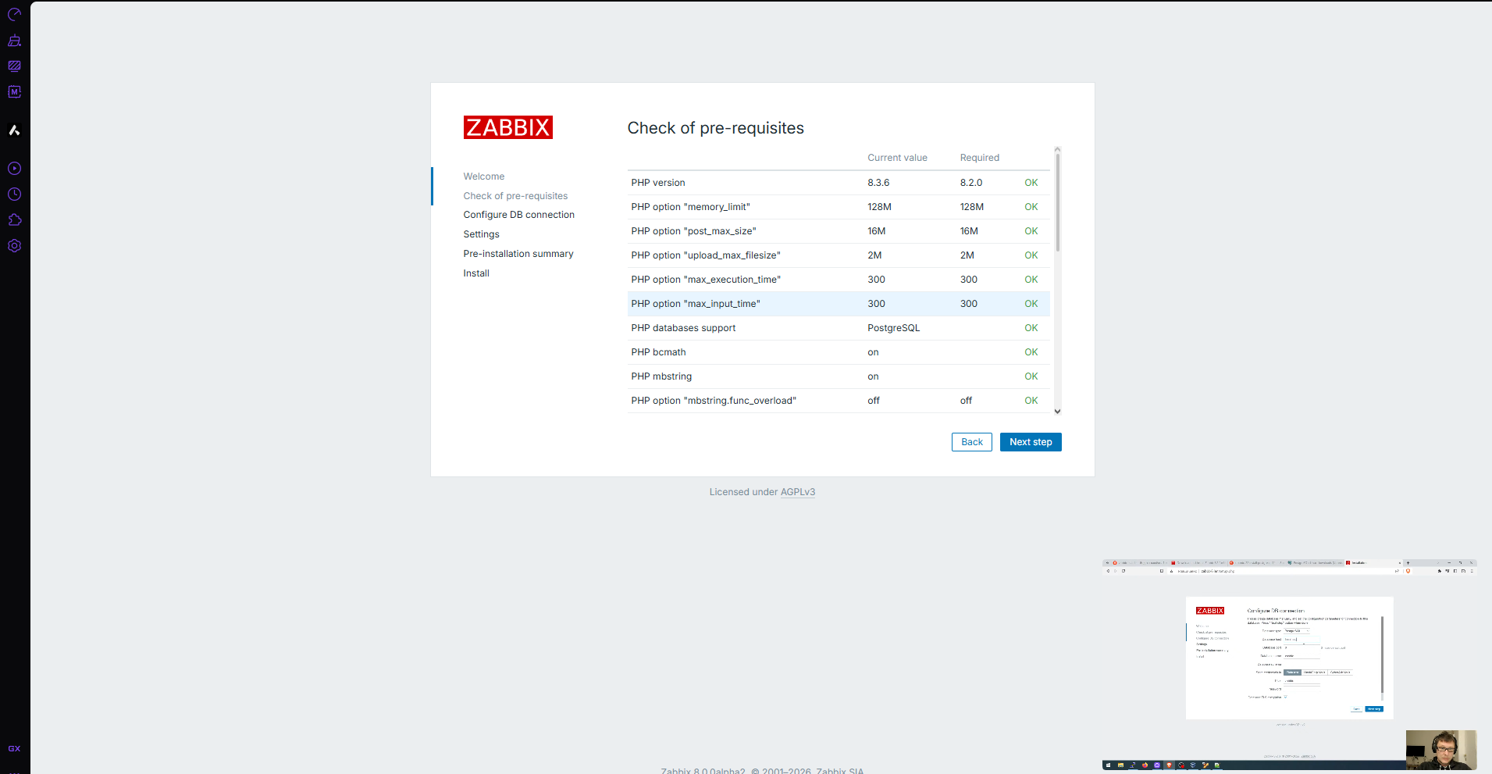
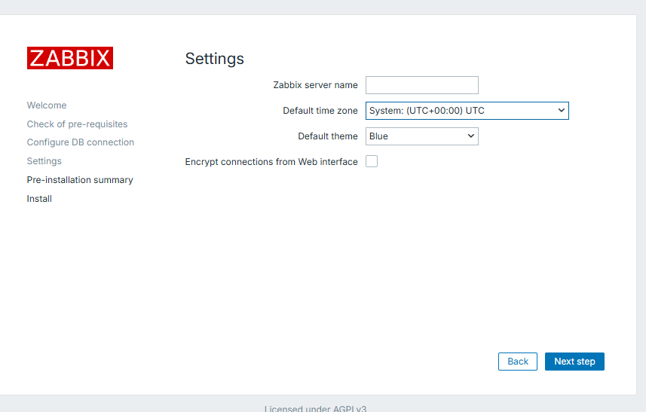

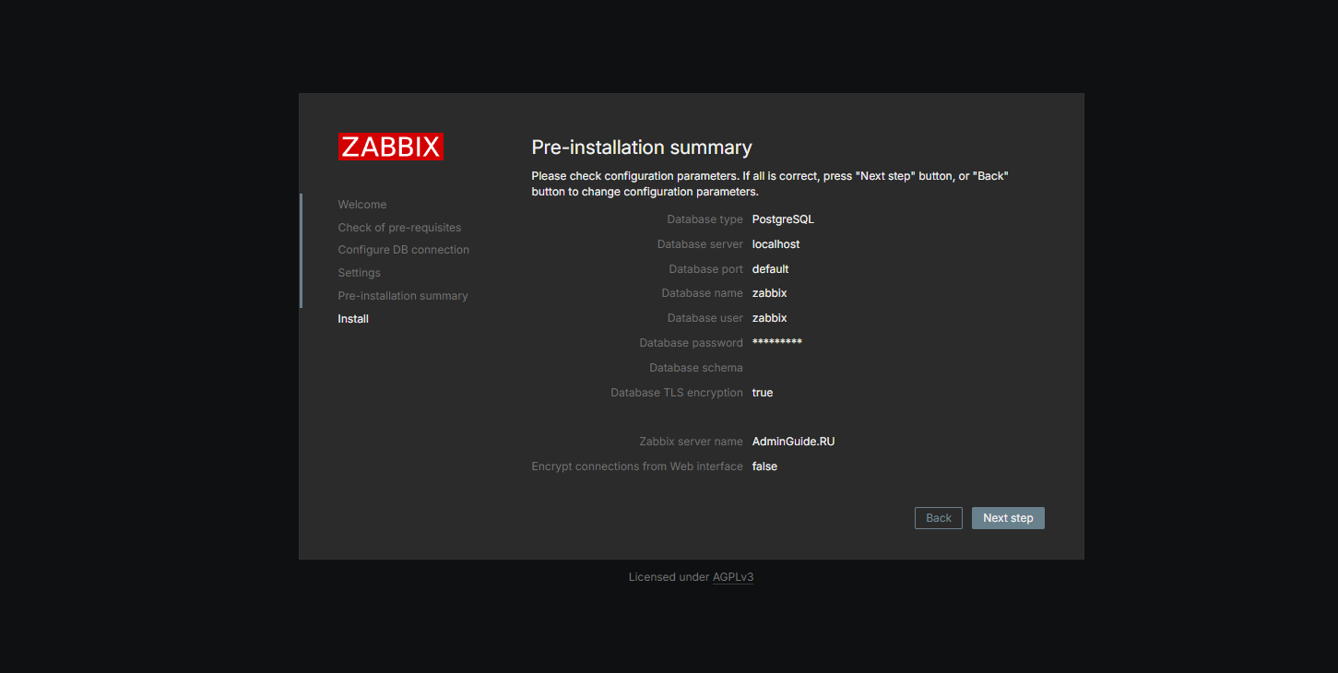

15)Заббикс установлен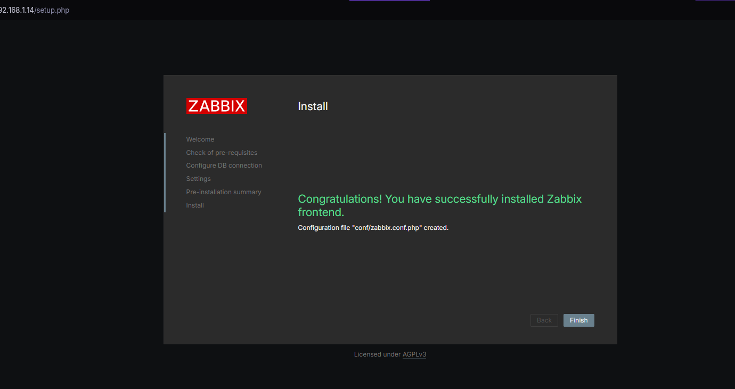
16)Интерфейс заббикса

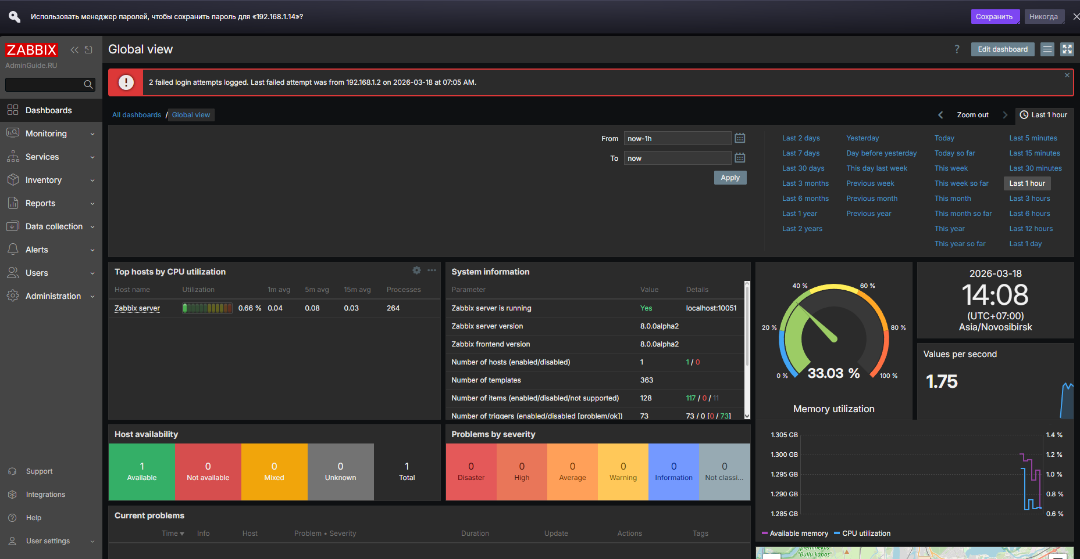

17)Добавляю хоста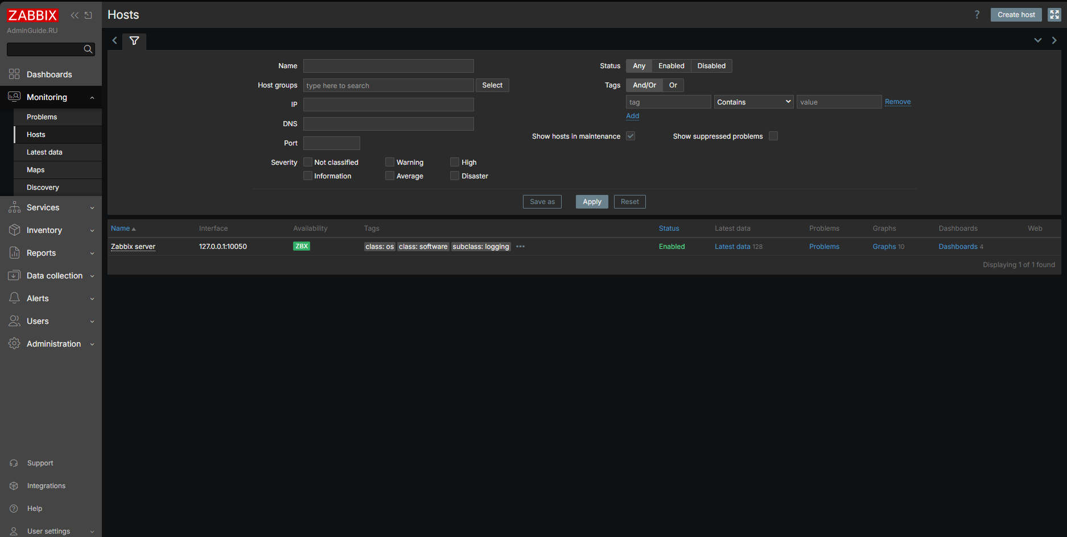

18)хост добавлен, но не виден для подключения

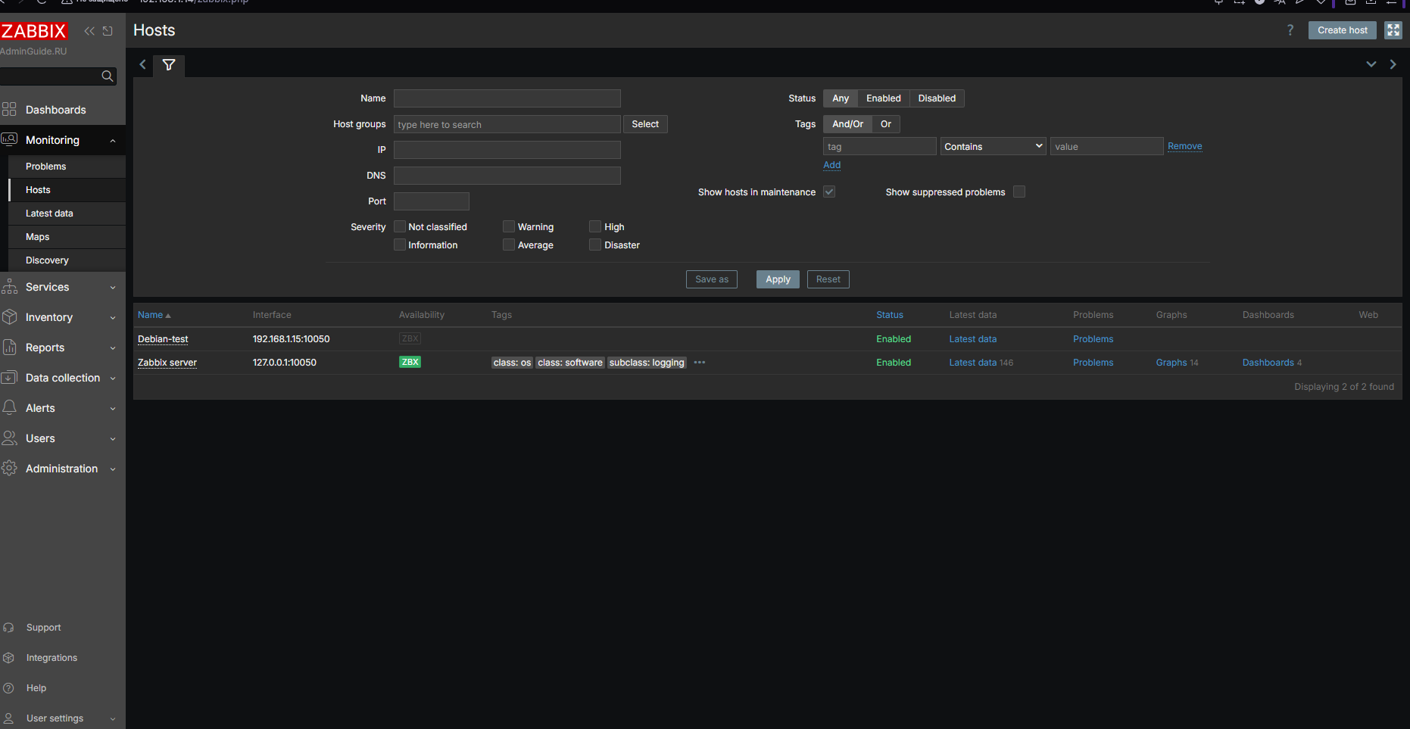
19)Проверяю данные агента
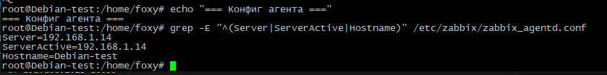

20)Проверял правильность данных
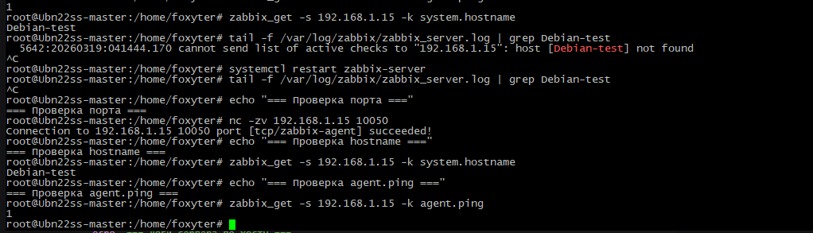
21)хост был подключён полностью и виден
